August | INFO FRA  Storemeis  2022
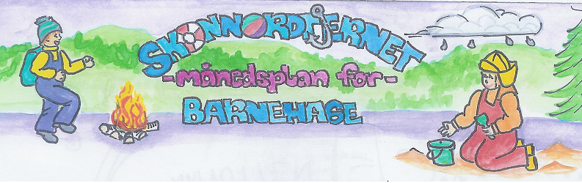
Viktige datoer i August:  15 August Barnehagen stengt-Planleggingsdag. | Filosofi-samtaler: | Formings-aktiviteter: | Språklek: | Bursdager i August:  Linus 4 år 17.08. Hurra.
 | Månedens begrep.  Glede. | Tema for Skrivedans: | Månedens bok.  Spre glede. | Månedens sang.  Er du veldig glad å hvet det | Realfagsforsøk:

Dette skal vi gjøre i August:
Hei alle sammen og velkommen til et nytt barnehageår. Nå har barna blitt storemeiser og de skal bli kjent med nye voksne. De voksne som jobber på basen er Ronny Fruseth-pedagogisk leder 100%, Evy Framnes Bøe 40%.

Den første tida skal vi ha fokus på det å bli kjent og trygghet. Trygghet skaper vi ved forutsigbarhet og ved å ha rutiner, dette skal vi legge til rette for i tida som kommer.
For å sikre en god trygg og god overgang skal Nina være med oss en periode fremover. Lek og turer i nærmiljøet skal prege oppstarten vår. Vi starter derfor barnehageåret med å være delt etter alder hver dag.
Det vil bli noe samarbeid mellom storemeis og småmeis på morgen og ettermiddagen, men det meste av dagen vil vi være delt. Dette samarbeidet vil øke i mengde etter hvert.

Månedens bok handler om glede. Dette er en bok i serien små vennebøker, som handler om vennskapet til Kanin og Pinnsvin. I boka Glede skal vi høre om hvordan Kanin kan snu det dårlige humøret sitt, og hvordan det å være glad påvirker andre.

Første hele uka i september tar vi en liten oppstarts samtale der vi snakker litt om hvordan dere/vi har opplevd den første tida. Er det noe dere tenker på, lurer på- nøl ikke med å spørre/si ifra.
Nå gleder vi oss til å bli kjent med barna.
Hilsen
Ronny og Evy.
Rammeplan om:
Barns medvirkning:
Barna skal jevnlig få mulighet til aktiv deltakelse i planleggingen og vurderingen av barnehagens virksomhet. Alle barn skal få erfare å få innflytelse på det som skjer i barnehagen. Vi skal ta utgangspunkt i barnas erfaringer, interesser, synspunkter og initiativ i barnehagens daglige arbeid og ved valg og gjennomføring av temaer og prosjekter.
Sosial kompetanse:
Sosial kompetanse er en forutsetning for å fungere godt sammen med andre og omfatter ferdigheter, kunnskaper og holdninger som utvikles gjennom sosialt samspill. I barnehagen skal barna kunne erfare å være betydningsfulle for fellesskapet og å være i positivt samspill med barn og voksne.
Livsmestring og helse:
Barnehagen skal være et trygt og utfordrende sted der barna kan prøve ut ulike sider ved samspill, fellesskap og vennskap. Barnehagen skal være en arena for daglig fysisk aktivitet og fremme barnas bevegelsesglede og motoriske utvikling.

Fagområder:
Kommunikasjon, språk og tekst:  Barnehagen skal bidra til at: Barna  opplever spenning og glede ved høytlesning, fortelling, sang og samtale | Kropp, bevegelse, mat og helse: Barnehagen skal bidra til at:  Barna opplever trivsel, glede og mestring ved allsidige bevegelseserfaringer, inne og ute, året rundt | Kunst, kultur og kreativitet:  Barnehagen skal bidra til at:  Barna tar i bruk fantasi, kreativ tenkning og skaperglede | Natur, miljø og teknologi:  Barnehagen skal bidra til at:  Barna får gode opplevelser med friluftsliv året rundt. | Antall, rom og form:  Barnehagen skal bidra til at:  Barna erfarer størrelser i sine omgivelser og sammenligner disse | Etikk, religion og filosofi: Barnehagen skal bidra til at:  Barna utvikler interesse og respekt for hverandre og forstår verdien av likheter og ulikheter i et fellesskap. | Nærmiljø og samfunn:  Barnehagen skal bidra til at:  Barna erfarer at alle får utfordringer og like muligheter til deltakelse

Info:
Månedsplanen legges ut på web – siden vår, ønsker du planen på papir ta kontakt med avdelingen
Klærne våre henger vi på det blå stativet, sko på blå merkede sko hyller.
Drikkeflasker
Fint om barnet har egen drikkeflaske, disse må dere selv ta ansvar for å vaske med jevne mellomrom.
Tursekk.
Ikke et krav, men fint om barna har en sekk de kan bruke på tur. Stas med egen sekk der vi har drikkeflaske og et enkelt skift.

Bilder: Legges på barnehage-weben. Vi anbefaler å sjekke denne med jevne mellomrom for å følge med på barnehagehverdagen til barnet ditt.

Viktig med gode, varme og fornuftige klær.
NB! MERK KLÆR OG SKO GODT OG TYDELIG MED RIKTIG NAVN

Husk: Gi beskjed til barnehagen når barnet har fri eller er syk innen kl. 10.00.

